**“DINAMIZACION COMERCIAL DEL NORTE DE GRAN CANARIA”**

**2023/2024**

ACTUACIONES DE APOYO AL COMERCIO RURAL

**ÍNDICE:**

1. CARACTERÍSTICAS DE LA COMARCA NOROESTE DE GRAN CANARIA.
2. FENORTE
3. ACCIONES GERENCIAL 23-24
4. **CARACTERÍSTICAS DE LA COMARCA NOROESTE DE GRAN CANARIA.**

La Comarca Noroeste de Gran Canaria está constituida administrativamente en una Mancomunidad de Ayuntamientos, formada por los municipios de Agaete, Artenara, Arucas, Firgas, Galdar. Moya, La Aldea de San Nicolás, Sta Maria de Guía, Tejeda, Teror y Valleseco.

Abarcando una superficie total de 583,3 Km2, lo que supone en torno al 35 % de la superficie total de la isla, siendo la población residente en estos municipios, de 123.603 habitantes

La Comarca Norte de Gran Canaria, con sus más de 123.000 habitantes empadronados, que continúan sufriendo los efectos de la crisis económica, agravada por la situación sanitaria mundial en la que nos encontramos inmersos, (contando con que el Norte dispone de recursos como la historia, el patrimonio y la naturaleza de gran valor para el producto turístico de Gran Canaria), continúa supliendo la misma, aumentando la variedad de negocios nuevos establecidos en los municipios de la comarca, consiguiéndose con ello una mayor y mejor calidad de servicios a las demandas de los usuarios, tanto foráneos como turistas.

Sin embargo y pese a los datos desalentadores, la Comarca Noroeste de Gran Canaria tiene enormes posibilidades, gracias a sus múltiples potencialidades poco explotadas aún, como sus paisajes, sus playas, sus tradiciones, sus cascos históricos, y su comercio tradicional agrupado en zonas comerciales abiertas y renovadas con bellos espacios para pasear y comprar, así como dotados de ocio y numerosos servicios, tras los cuales, los nuevos emprendedores de las zonas comerciales abiertas se han animado a invertir en sus espacios comerciales, aumentando las ganas de crecer como empresarios, y no decayendo el ánimo de regenerar los municipios norteños de GRAN CANARIA.

**NOROESTE DE GRAN CANARIA**

FENORTE como federación empresarial de la comarca noroeste de Gran Canaria realiza acciones de dinamización empresarial en las siguientes zonas comerciales abiertas

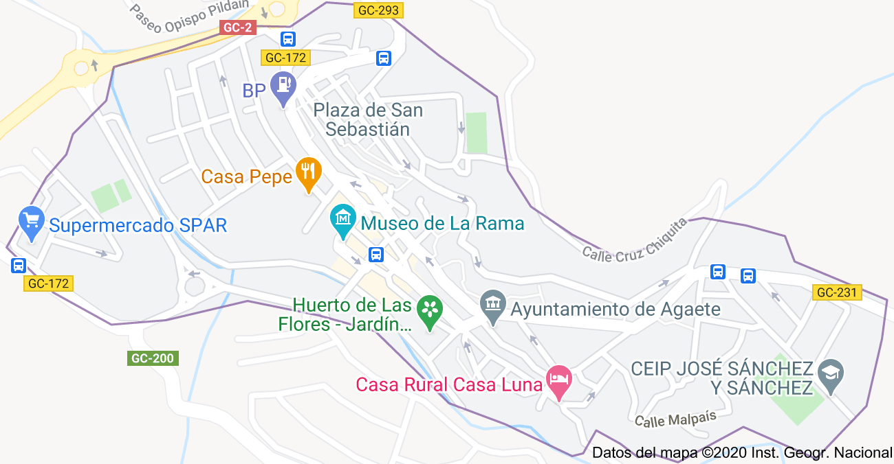MAPAS DE LAS ZONAS COMERCIALES ABIERTAS DEL NOROESTE DE GRAN CANARIA

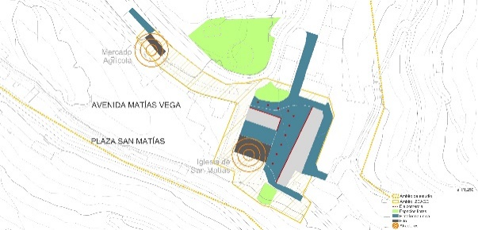

ZCA AGAETE ZCA ARTENARA

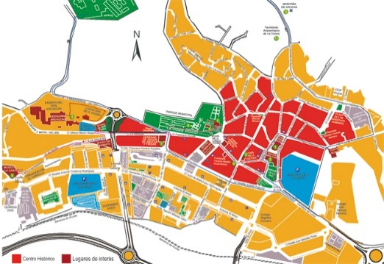

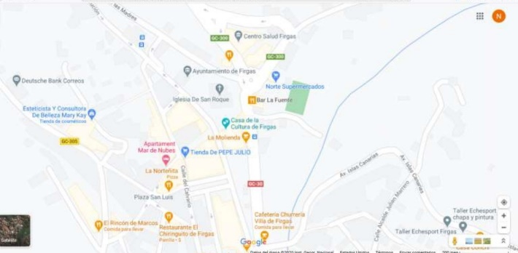

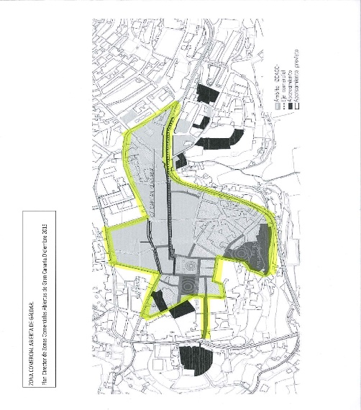 ZCA ARUCAS ZCA FIRGAS

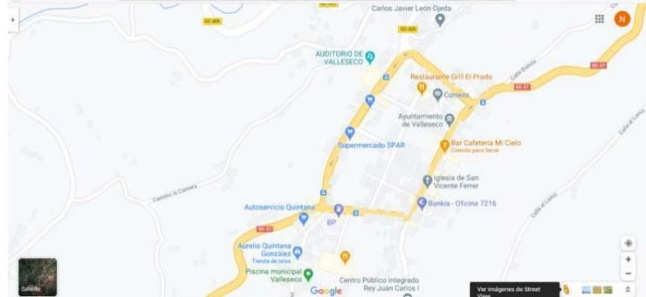

ZCA GALDAR ZCA LA ALDEA DE SAN NICOLÁS

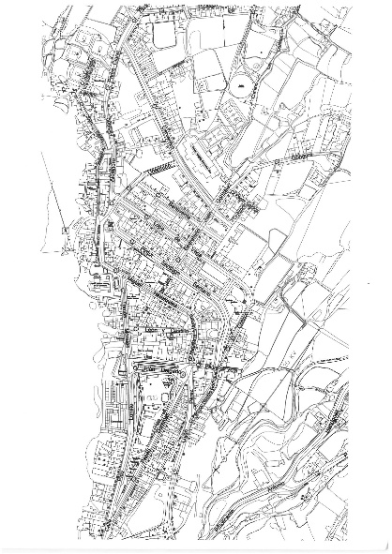

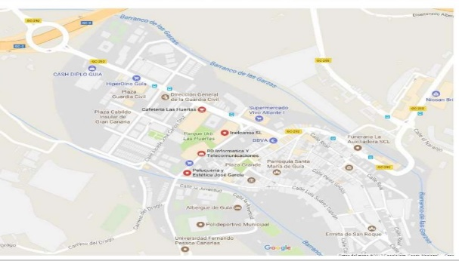

ZCA MOYA ZCA STA Mª DE GUÍA

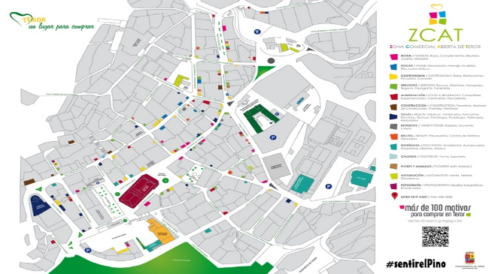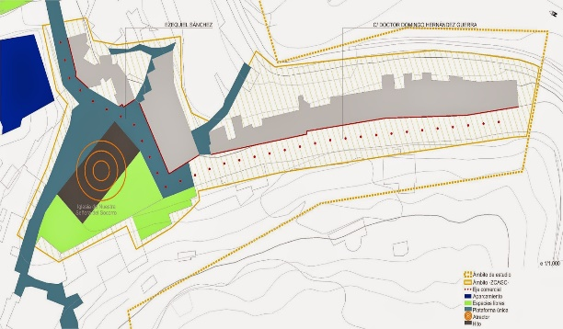

ZCA TEJEDA ZCA TEROR

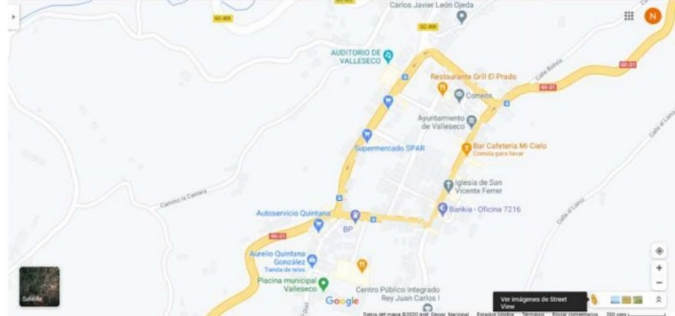

ZCA VALLESECO

1. **FENORTE.**

La federación de Pequeños y Medianos Empresarios de la Comarca Noroeste de la Isla de Gran Canaria, FENORTE, con CIF G 35451244 fue fundada en 1996 para la representación, gestión, defensa y fomento de los intereses profesionales comunes de sus miembros y tiene como uno de sus objetivos, dinamizar el tejido empresarial dentro del marco territorial de la comarca noroeste de Gran Canaria.

FENORTE cuenta entre sus asociaciones federadas con: **AEGA**, Asociación de Pequeños y medianos Empresarios de Agaete, **AEMOYA**, asociación de Pequeños y Medianos Empresarios de Moya, **ASETEROR**, Asociación de Empresarios de Actividades Diversas de Teror, **FOMENTO DE GALDAR**, asociación para el fomento y desarrollo Económico de Galdar, **PYMEFIR**, Asociación de Pequeños Y Medianos empresarios de Firgas, **ASEMPRAL**, Asociación de Empresarios de La Aldea y **AEDARTE**, Asociación Empresarial para el Desarrollo Rural, Turístico y Económico de Artenara, **PROGUÍA**, Asociación de empresarios de Sta María de Guía y **CoA.** Asociación para fomentar el ocio. El turismo, el comercio y la comunicación y nuevas tecnologías en Arucas, **AEV**, Asociación de empresarios de Valleseco.

Actualmente, la Federación tiene su sede social en la Calle Bruno Pérez Medina, 6 local 5 Planta Alta del Mercado Municipal de Arucas.

La actual Junta Directiva fue elegida el 20 de Octubre de 2023 y la constituyen:

* Presidente: D. Antonio Joaquín Medina Quesada
* Secretario / Tesorero: D. Juan Carlos Rivero Gil
* Vicepresidente: D. Marcos Fernando Ramírez Angulo
* Vocal: Dña. Yazmina Elizabeth Nicham Valencia
* Vocal: Dña. María Teresa Gil Hernández
* Vocal: D. Miqueas J. Sánchez Romero
* Vocal: Dña. María Isabel Alonso Pérez
* Vocal: Nauzet Israel Piñero García

Siguiendo con su trayectoria, esta federación trabaja para desarrollar el sector empresarial de la Comarca Noroeste de Gran Canaria en colaboración y potenciando la sinergia de trabajo entre todas sus asociaciones integrantes, pertenecientes a las zonas comerciales abiertas del Noroeste.

En aquellas en las que contamos con apoyo del trabajo realizado por el dinamizador que gestiona la zona y en aquellas zonas comerciales abiertas, que, aunque siguen trabajando para potenciar el sector empresarial de sus municipios, no cuentas con el trabajador que lo gestione de manera directo, siendo en estas zonas donde esta federación realiza las acciones que puedan potenciar a la dinamización en colaboración directa con los miembros de las asociaciones.

**zonas comerciales abiertas de la comarca noroeste de Gran Canaria**

**Alcance territorial de la actuación y delimitación del ámbito territorial sobre el que tiene impacto**

El alcance territorial de la actuación se circunscribe a los comercios los municipios del noroeste de la isla de Gran Canaria. En concreto, la comarca noroeste de la isla está constituida administrativamente en una Mancomunidad de Ayuntamientos de once municipios; Agaete, Artenara, Arucas, Firgas, Galdar, Moya, La Aldea de San Nicolás, Santa María de Guía, Tejeda, Teror y Valleseco.

ACCIONES 2023/2024

Fundamentación:

Como es sabido el Norte de Gran Canaria, está compuesto por todos los sectores empresariales, el sector primario, con aquellas actividades que explotan fincas agrarias y ganaderas, el sector secundario, aquellas empresas que crean un producto directamente del primario, (sector industrial), y el sector terciario, aquel que ofrece directamente el servicio y producto ya manufacturado al consumidor y por último el sector cuaternario, servicios del sector intelectual.

La Mancomunidad del Noreste de Gran Canaria por su geografía e historia la ha hecho preferentemente zona agrícola y ganadera, aunque con el envejecimiento de la población y abandono del campo entre diferentes variables y factores está haciendo que tengan un lento y progresivo abandono del interior en detrimento de la costa en la que se suele asentar mayoritariamente la población como el emigrar a otros municipios en busca de mejores oportunidades laborales.

Por todo ello la Comarca norte de Gran Canaria debe ser un destino y espacio abierto en oferta empresarial de todos estos sectores con productos de calidad, convertir la comarca como un destino atractivo de experiencias gastronómicas, actividad complementaria, (turismo alterativo) y sobre todo de gran variedad de comercios en los que encontramos y ofrecemos buen producto, el cual encontramos en nuestras Zonas Comerciales abiertas.

Puede ser la oportunidad de diferenciarnos y promover la identidad de la zona norte de Gran Canaria, es decir, ser un espacio único ampliando con ello los beneficios a todos los sectores económicos.

1. **UNIDA GERENCIAL 2023-2024**

**Introducción:**

El proyecto justificativo que nos ocupa busca detallar y respaldar el trabajo llevado a cabo por el gerente designado para ejecutar las iniciativas propuestas por la Federación del Pequeño y Mediano Empresario de la Comarca Noroeste de Gran Canaria (FENORTE). Desde su incorporación, la gerente ha desempeñado un rol fundamental en la implementación de estrategias destinadas a impulsar el desarrollo económico y comercial de la comarca. Su labor se ha centrado en fortalecer las relaciones con las asociaciones empresariales y en potenciar las áreas comerciales activas dentro de la zona.

En primer lugar, es importante destacar el contexto en el que se ha desarrollado este proyecto. La Comarca Noroeste de Gran Canaria enfrenta desafíos específicos en términos de desarrollo económico, con un tejido empresarial mayoritariamente conformado por pequeñas y medianas empresas. Estas empresas, si bien son vitales para la economía local, a menudo carecen de los recursos y la visibilidad necesarios para competir en un mercado cada vez más globalizado y competitivo.

Ante esta realidad, la Federación del Pequeño y Mediano Empresario de la Comarca Noroeste de Gran Canaria ha asumido la responsabilidad de liderar iniciativas que impulsen el crecimiento y la sostenibilidad de las empresas locales. En esta situación, la contratación de la gerente se visualiza como un movimiento estratégico clave para impulsar este proceso de transformación.

Desde su incorporación, la gerente ha demostrado un compromiso inquebrantable con los objetivos de FENORTE. Su primera tarea fue realizar un análisis exhaustivo de la situación actual de las empresas en la región, identificando sus fortalezas, debilidades, oportunidades y amenazas. Este diagnóstico proporcionó una base sólida para el diseño de estrategias adaptadas a las necesidades específicas de la comunidad empresarial local.

Una de las principales áreas de enfoque del gerente ha sido fortalecer las asociaciones empresariales existentes y fomentar la creación de nuevas alianzas. Entendiendo que la unión

hace la fuerza, ha trabajado arduamente para promover la colaboración entre empresas similares, facilitando el intercambio de conocimientos, recursos y mejores prácticas. Esta colaboración ha permitido a las empresas locales mejorar su competitividad y acceder a oportunidades que de otra manera les serían inaccesibles.

Además, la gerente ha dedicado esfuerzos significativos a potenciar las zonas comerciales activas de la región. Reconociendo el papel crucial que juegan estos espacios en la dinamización económica local, ha trabajado en estrecha colaboración con los comerciantes y autoridades locales para implementar medidas que mejoren la experiencia del cliente, fomenten el turismo y promuevan la inversión en infraestructuras comerciales.

Otro aspecto destacado del trabajo del gerente ha sido su enfoque en la innovación y la digitalización. Consciente de la importancia de adaptarse a los cambios tecnológicos y las nuevas tendencias de mercado, ha promovido activamente la adopción de tecnologías digitales entre las empresas locales. Esto ha incluido la implementación de soluciones de comercio electrónico, el uso de redes sociales para la promoción y el fortalecimiento de la presencia en línea de las empresas.

En resumen, la gerente contratada por FENORTE ha desempeñado un papel fundamental en la promoción del desarrollo económico y comercial de la Comarca Noroeste de Gran Canaria. Su enfoque estratégico, su compromiso con la colaboración y la innovación, y su capacidad para movilizar recursos han sido fundamentales para el éxito de las iniciativas emprendidas. Sin duda, su labor ha dejado una huella positiva en la comunidad empresarial local y sienta las bases para un futuro próspero y sostenible en la comarca.

**Objetivos Generales del Proyecto:**

El proyecto ha logrado alcanzar sus objetivos principales con éxito, impactando de manera significativa en la revitalización económica y empresarial del noroeste de Gran Canaria. Se ha llevado a cabo una labor integral para impulsar la actividad comercial en áreas previamente rezagadas, generando un efecto dinamizador en la economía local. Una de las metas clave ha sido mejorar la percepción comercial de la comarca, lo cual se ha logrado mediante la

implementación de estrategias que promueven la colaboración entre diversos sectores económicos.

El fomento de la cooperación entre actores económicos ha sido fundamental para fortalecer el tejido empresarial local. Se han establecido alianzas estratégicas entre empresas, instituciones y organizaciones, creando sinergias que han potenciado el desarrollo económico de la región. Además, se ha impulsado la creación de nuevas empresas y se ha trabajado en consolidar la estabilidad de las existentes, contribuyendo así a la generación de empleo y riqueza en el área.

Otro aspecto crucial del proyecto ha sido el fortalecimiento de la identidad comarcal. Se han promovido iniciativas que resaltan las características únicas de la comarca, tanto en términos culturales como empresariales. Esto ha permitido poner en valor los recursos locales y diferenciar la oferta comercial del noroeste de Gran Canaria en el mercado.

Además de impulsar la actividad económica, el proyecto ha buscado asegurar que el desarrollo empresarial sea sostenible a largo plazo. Se han implementado medidas orientadas a la gestión responsable de los recursos naturales, la reducción de la huella ambiental y la promoción de prácticas empresariales éticas. De esta manera, se ha procurado no solo el crecimiento económico, sino también el bienestar social y medioambiental de la comunidad.

En resumen, el proyecto ha sido un motor clave para la transformación económica y empresarial del noroeste de Gran Canaria. A través de una estrategia integral y colaborativa, se han logrado avances significativos en la dinamización económica, la promoción empresarial y la consolidación de la identidad comarcal, sentando así las bases para un desarrollo sostenible y próspero en la comarca Noroeste de Gran Canaria.

**Objetivos Específicos del Proyecto:**

1. **Fomentar la colaboración con asociaciones empresariales carentes de trabajadores activos:**

Como parte esencial de nuestro objetivo, hemos adoptado la decisión estratégica de enfocar nuestra energía y recursos en brindar un sólido respaldo a las asociaciones empresariales arraigadas en los municipios de Agaete, Firgas, Guía y Valleseco. Lamentablemente, en la

actualidad, estas asociaciones se encuentran desprovistas de personal activo, lo que representa un desafío significativo para su funcionamiento y su capacidad de contribuir al tejido económico local.

Esta decisión no ha sido tomada a la ligera, sino que ha sido fruto de una cuidadosa reflexión sobre nuestra misión y visión como organización. Reconocemos que estas asociaciones son pilares fundamentales en la dinamización económica y social de sus respectivos Municipios, y su debilitamiento actual nos impulsa a actuar de manera decidida para revertir esta situación.

La ausencia de personal activo en estas asociaciones no solo afecta su funcionamiento interno, sino que también limita su capacidad para ofrecer servicios y programas que impulsen el crecimiento económico local. Este desafío no puede ser subestimado, ya que el tejido económico de estos municipios depende en gran medida de la vitalidad y el dinamismo de sus empresas y asociaciones.

Por lo tanto, nos hemos comprometido firmemente a proporcionar el apoyo necesario para ayudar a estas asociaciones a superar este obstáculo. Reconocemos que esto implicará un esfuerzo sostenido y una colaboración estrecha con las partes interesadas locales. Somos conscientes de que este no es un problema que pueda resolverse de la noche a la mañana, pero estamos decididos a trabajar incansablemente para lograr mejoras significativas a largo plazo.

Nuestra meta es no solo restablecer la actividad empresarial en estos municipios, sino también fortalecerla y hacerla más fuerte ante futuros desafíos. Creemos firmemente en el potencial de estas asociaciones para ser motores de cambio y progreso en sus comunidades, y estamos comprometidos a brindarles el apoyo necesario para que puedan cumplir plenamente con su papel en el desarrollo económico local.

Esta estrategia ha sido meticulosamente concebida y diseñada con el propósito explícito de ofrecerles el apoyo necesario para reactivar y fortalecer su actividad empresarial. Reconocemos plenamente la importancia vital de estas asociaciones como motores de desarrollo económico en sus respectivos municipios, y es por eso que nos dedicamos a proporcionarles los recursos y la orientación que requieren para prosperar.

Al dirigirnos específicamente a estas áreas que enfrentan una situación de necesidad especial, buscamos no solo impulsar el desarrollo empresarial, sino también desempeñar un papel activo en el fomento del crecimiento económico sostenible de estos municipios. Nuestro objetivo es colaborar estrechamente con estas asociaciones, no solo para superar los desafíos actuales, sino también para sentar las bases de una prosperidad duradera y compartida.Principio del formulario

1. **Colaboración con dinamizadores y gerentes de zonas comerciales activas:**

El papel que desempeñamos en la colaboración con dinamizadores y gerentes de zonas comerciales activas es esencial para el éxito y la maximización del impacto de nuestras iniciativas. A través de una estrecha comunicación y trabajo conjunto, hemos establecido una colaboración sólida y efectiva, con el propósito de coordinar nuestros esfuerzos y aprovechar al máximo los recursos disponibles.

En primer lugar, hemos establecido relaciones sólidas y de confianza con los dinamizadores y gerentes, relevantes para nuestras operaciones. Este proceso ha implicado una comunicación regular y efectiva, lo que nos ha permitido comprender a fondo sus necesidades, objetivos y desafíos específicos. Esta comprensión mutua ha sentado una base sólida para nuestra colaboración futura.

Esto ha implicado una comunicación regular y efectiva para entender sus necesidades, objetivos y desafíos específicos.

Una vez establecido este sólido fundamento, hemos trabajado en estrecha colaboración para identificar áreas de oportunidad y diseñar estrategias que beneficien tanto a nuestra empresa como a las zonas comerciales en las que operamos. Esto ha abarcado desde la planificación hasta la ejecución de eventos, promociones y campañas de marketing que tienen como objetivo generar un impacto positivo tanto en el tráfico de clientes como en las ventas. Al colaborar estrechamente, podemos aprovechar al máximo nuestras capacidades y recursos para lograr resultados significativos.

Además de impulsar el crecimiento económico, también hemos colaborado en la implementación de medidas para mejorar la experiencia del cliente en estas zonas comerciales. Esto incluye la optimización de la señalización, el fortalecimiento de la seguridad y la mejora de la accesibilidad. Estas acciones no solo benefician a nuestros clientes directos, sino que también contribuyen al desarrollo y la vitalidad general de las zonas comerciales, creando un entorno más atractivo y acogedor para todos.

La estrecha colaboración con los dinamizadores y gerentes también ha sido esencial para abordar de manera efectiva cualquier desafío o problema que pueda surgir en el transcurso de nuestras operaciones. Al trabajar juntos, hemos sido capaces de encontrar soluciones rápidas y eficientes, lo que ha contribuido significativamente a mantener un entorno comercial favorable para todas las partes involucradas.

En resumen, nuestra colaboración con dinamizadores y gerentes de zonas comerciales activas ha sido fundamental para coordinar esfuerzos y maximizar el impacto de nuestras acciones. Esta asociación estratégica no solo ha fortalecido nuestra presencia en estas áreas, sino que también ha contribuido de manera significativa al desarrollo y la prosperidad de las comunidades comerciales en las que operamos.

1. **FOMENTAR LA IMAGEN COMERCIAL DEL NOROESTE DE GRAN CANARIA:**

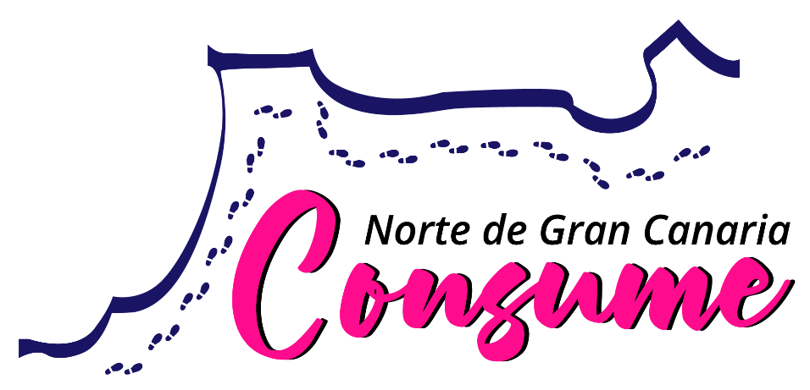El impulso de la imagen comercial del noroeste de Gran Canaria se erigió como una iniciativa estratégica fundamental para propulsar el desarrollo económico y social de la comarca. A través de un conjunto diversificado de acciones, se busca resaltar los atributos distintivos de estas áreas y proyectar sus activos a nivel local y comarcal.

**Promoción del comercio local:** Se propicia la visibilidad y accesibilidad de los negocios locales mediante campañas de marketing dinámicas, eventos comerciales y plataformas digitales innovadoras. El objetivo es destacar la variedad y excelencia de los productos y servicios disponibles en la comarca norte de Gran Canaria, incentivando así el respaldo tanto de la comunidad como del turismo.

Durante las acciones llevadas a cabo en el marco de la campaña DINAMIZACION COMERCIAL DEL NORTE DE GRAN CANARIA” 2023/2024, las medidas implementadas para la promoción del comercio local. Han tenido el objetivo principal de potenciar la visibilidad y accesibilidad de los negocios locales en la comarca norte de Gran Canaria, mediante una serie de estrategias integrales.

En primer lugar, se ha priorizado la implementación de campañas de marketing dinámicas, las cuales buscan resaltar los productos y servicios ofrecidos por los comerciantes locales. Estas campañas se diseñaron de manera creativa y atractiva, utilizando diversos canales de difusión para llegar a un amplio público objetivo. El propósito es generar un mayor interés y reconocimiento de la oferta comercial de las zonas comerciales abiertas.

Además de las campañas de marketing, se han organizado eventos comerciales con el fin de promover el encuentro directo entre los comerciantes y los consumidores. Estos eventos proporcionan una plataforma para que los negocios locales puedan exhibir sus productos, interactuar con los clientes y generar oportunidades de venta. Asimismo, fomentan un sentido de comunidad y pertenencia entre los habitantes de la comarca, fortaleciendo así los lazos comerciales locales.

Por otro lado, se ha apostado por el desarrollo de plataformas digitales innovadoras que faciliten la conexión entre los comerciantes y los potenciales clientes. Estas plataformas ofrecen herramientas como catálogos en línea, sistemas de reserva y venta electrónica, así como opciones de entrega a domicilio. De esta manera, se busca adaptar el comercio local a las nuevas tendencias digitales y mejorar la experiencia de compra para los consumidores.

En resumen, la promoción del comercio local en la comarca norte de Gran Canaria se ha llevado a cabo mediante una combinación de campañas de marketing dinámicas, eventos comerciales y plataformas digitales innovadoras. Estas medidas tienen como objetivo destacar la diversidad y calidad de los productos y servicios disponibles, incentivando así el apoyo tanto de la comunidad local como del turismo.

**Turismo sostenible y experiencial:** Se impulsa un turismo responsable que enaltezca los recursos naturales y culturales del noroeste de Gran Canaria. Esto conlleva la creación de rutas turísticas temáticas que pongan de relieve la historia, la gastronomía, la naturaleza y las tradiciones locales. Asimismo, se promueve la colaboración con empresas turísticas para ofrecer vivencias auténticas y enriquecedoras a los visitantes.

**Apoyo a la artesanía local:** Se brinda respaldo y visibilidad a los artesanos de la comarca promocionando sus productos y técnicas ancestrales. Esto se puede materializar a través de ferias artesanales, programas de formación y la inclusión de productos artesanales en puntos de venta turísticos y comerciales.

**Promoción de la cultura y el patrimonio:** Se llevan a cabo actividades culturales y eventos que realcen la riqueza cultural e histórica del noroeste de Gran Canaria. Esto abarca festivales, exposiciones, conciertos y programas educativos que involucren activamente a la comunidad local y atraigan a visitantes interesados en la cultura canaria.

**Fomento del deporte y el bienestar**: Se promueve un estilo de vida activo y saludable mediante la organización de eventos deportivos, programas de ejercicio al aire libre y la creación de infraestructuras deportivas accesibles. Esto contribuye no solo a la promoción de la imagen comercial, sino también al bienestar general de la comunidad.

En síntesis, el fortalecimiento de la imagen comercial del noroeste de Gran Canaria implica una amalgama de estrategias que van desde la promoción del comercio local y el turismo sostenible hasta el apoyo a la artesanía, la cultura y el deporte. Estas iniciativas no solo estimulan el consumo en la comarca norte, sino que también robustecen la identidad y el desarrollo integral de la comunidad local.

Principio del formulario

1. **REALIZACIÓN DE ACCIONES DE DINAMIZACIÓN:**

La realización de acciones de dinamización ha sido fundamental para potenciar la oferta comercial en nuestra comarca, atrayendo tanto a residentes como a visitantes. Estas iniciativas han abarcado una variedad de actividades estratégicas, destinadas a impulsar el dinamismo

económico y promover el consumo local. Entre estas acciones destacan campañas emblemáticas como las rebajas, el Black Friday y la campaña de Navidad, momentos clave en los que se ha estimulado el interés del público y se han generado importantes flujos de ventas. Además, se ha llevado a cabo una innovadora campaña de promoción a través de la creación de vídeos publicitarios que muestran de manera atractiva y detallada todas y cada una de las zonas comerciales abiertas del norte de Gran Canaria. Estos vídeos, acompañados por los presidentes de las asociaciones empresariales locales, han servido para resaltar la diversidad y la calidad de los productos y servicios disponibles en nuestros municipios del Noroeste de Gran Canaria, generando un impacto positivo en la percepción de nuestra oferta comercial tanto a nivel local como comarcal. En resumen, estas acciones de dinamización no solo han contribuido al fortalecimiento del tejido empresarial, sino que también han posicionado a nuestra comarca como un destino atractivo para el turismo de compras y han consolidado nuestra reputación como un polo comercial en constante evolución.

1. **IMPULSAR LA COLABORACIÓN CON AGENTES IMPLICADOS EN EL DESARROLLO ECONÓMICO:**

Desde hace un tiempo, hemos estado trabajando activamente en fomentar la colaboración con diversos actores involucrados en el desarrollo económico. Esta iniciativa ha implicado establecer vínculos de cooperación con instituciones clave, tales como la Mancomunidad del Norte de Gran Canaria, así como ayuntamientos locales, asociaciones y federaciones empresariales. Hemos llevado a cabo este propósito mediante la firma de varios convenios de actuación en diversos sectores económicos relevantes para la comarca norte. Estos acuerdos no solo representan un compromiso tangible de colaboración, sino que también sientan las bases

para futuras iniciativas conjuntas que promuevan el crecimiento económico sostenible y la prosperidad en nuestras ZCA.

1. **INVOLUCRAR AL EMPRESARIADO EN PLANES DE EMPLEO:**

Se han tomado medidas concretas para fomentar una mayor colaboración con diversos agentes implicados en el desarrollo económico. Esto ha incluido la promoción activa de alianzas con entidades clave como la Mancomunidad del Norte de Gran Canaria, distintos ayuntamientos, así como asociaciones y federaciones empresariales relevantes en la mancomunidad del Norte de Gran Canaria.

Estas acciones se han materializado a través de la firma de convenios de actuación en una variedad de sectores económicos estratégicos. Dichos convenios no solo han servido como marco para la cooperación, sino que también han establecido las bases para la implementación de proyectos conjuntos que impulsen el crecimiento económico y la generación de empleo en la zona.

Esta iniciativa ha fortalecido los lazos entre el sector público y privado, facilitando un intercambio más fluido de conocimientos, recursos y experiencias. Como resultado, se ha potenciado el desarrollo sostenible de la zona norte, promoviendo la diversificación económica y mejorando las condiciones para la inversión y el emprendimiento local.

1. **FACILITAR LA APERTURA DE NUEVAS EMPRESAS:**

Se ha implementado una serie de medidas con el objetivo de facilitar la apertura de nuevas empresas en las zonas comerciales e industriales de la comarca. Estas acciones se han diseñado específicamente para proporcionar un entorno propicio y favorable para los empresarios y emprendedores que desean establecerse en la región, contribuyendo así al crecimiento económico local.

Para lograr este objetivo, se han llevado a cabo diversas iniciativas, que van desde la simplificación de trámites administrativos hasta la provisión de incentivos y apoyo financiero para nuevos proyectos empresariales. Además, se han establecido programas de asesoramiento y capacitación dirigidos a aquellos que están dando sus primeros pasos en el mundo empresarial, con el fin de brindarles las herramientas y conocimientos necesarios para tener éxito en sus iniciativas.

Esta estrategia integral ha generado un clima de confianza y dinamismo en el ámbito empresarial local, incentivando la innovación, la creatividad y la inversión. Como resultado, se ha observado un aumento significativo en la actividad emprendedora y la diversificación del tejido empresarial en la comarca, lo que a su vez ha impulsado el crecimiento económico y la generación de empleo.

1. **PROMOVER LA FORMACIÓN ESPECÍFICA Y CONTINUA:**

Se han realizado una serie de iniciativas destinadas a promover la formación específica y continua del empresariado y emprendedores. Estas acciones se han diseñado con el objetivo de fortalecer las capacidades y habilidades empresariales de los participantes, dotándolos de los conocimientos necesarios para enfrentar los desafíos del entorno empresarial actual y futuro.

Para lograr este propósito, se han establecido programas de formación adaptados a las necesidades y demandas del sector empresarial local. Estos programas abarcan una amplia gama de áreas temáticas, incluyendo gestión empresarial, marketing, finanzas, innovación y tecnología, entre otros. Además, se ha puesto énfasis en la formación específica relacionada con los sectores económicos claves, con el fin de impulsar el desarrollo y la competitividad de estos sectores.

Además de la formación inicial, se ha promovido activamente la formación continua, ofreciendo oportunidades de aprendizaje y actualización a empresarios y emprendedores establecidos. Esto se ha logrado a través de la organización de seminarios, talleres, conferencias y otras actividades formativas, así como mediante el acceso a recursos educativos en línea y programas de mentoría empresarial.

Como resultado de estas iniciativas, se ha observado un aumento en la capacitación y profesionalización del empresariado y emprendedores en la región. Esto ha contribuido no solo a mejorar la calidad y eficiencia de las empresas locales, sino también a estimular la innovación, la productividad y el crecimiento económico en general.

**Sistema de Evaluación:**

El proyecto ejecutado para la revitalización económica y empresarial del noroeste de Gran Canaria ha demostrado un impacto significativo en múltiples aspectos clave. A continuación, se presenta una evaluación detallada de las acciones llevadas a cabo:

**Fomentar la colaboración con asociaciones empresariales carentes de trabajadores activos:**

* + Se ha demostrado un compromiso sólido para abordar una necesidad crítica en la zona norte: el fortalecimiento de las asociaciones empresariales inactivas.
  + La estrategia de proporcionar apoyo y recursos a estas asociaciones muestra una visión a largo plazo para revitalizar la actividad empresarial en los municipios afectados.
  + Es crucial mantener un seguimiento continuo y medir los resultados a lo largo del tiempo para evaluar el éxito y la efectividad de esta iniciativa.

**Colaboración con dinamizadores y gerentes de zonas comerciales activas:**

* + Se ha establecido una colaboración sólida y efectiva con los dinamizadores y gerentes de las zonas comerciales, lo que ha tenido como resultado la ejecución exitosa de eventos y campañas de marketing.
  + La coordinación estrecha ha permitido maximizar el impacto de las acciones y mejorar la experiencia del cliente en las zonas comerciales.
  + Es fundamental continuar manteniendo esta colaboración activa para adaptarse a los cambios en el mercado y seguir impulsando el crecimiento económico local.

**Fomentar la imagen comercial del Noroeste de Gran Canaria:**

* + Las acciones implementadas para promover el comercio local, el turismo sostenible y la artesanía han contribuido positivamente a la percepción y la visibilidad de la comarca.
  + La diversificación de las estrategias, que incluye desde campañas de marketing hasta la promoción de la cultura local, ha generado un impacto integral en la comunidad y en los visitantes.
  + Se recomienda seguir innovando y adaptándose a las tendencias del mercado para mantener la relevancia y la atracción de la comarca como destino comercial y turístico.

**Realización de acciones de dinamización:**

* + Las campañas emblemáticas y la innovadora estrategia de promoción a través de vídeos publicitarios han generado un aumento en el interés y las ventas en la comarca.
  + Es esencial continuar identificando oportunidades para dinamizar la oferta comercial y mantener el impulso generado por las acciones realizadas.

**Impulsar la colaboración con agentes implicados en el desarrollo económico:**

* + La firma de convenios de actuación con instituciones claves refleja un compromiso sólido con el desarrollo económico sostenible.
  + Es importante mantener una comunicación abierta y activa con los colaboradores para identificar nuevas oportunidades de colaboración y maximizar el impacto de las iniciativas conjuntas.

**Involucrar al empresariado en planes de empleo:**

* + Las alianzas estratégicas con diversos agentes han contribuido a promover el desarrollo económico y la generación de empleo en la zona norte de Gran Canaria.
  + Se recomienda seguir promoviendo la colaboración entre el sector público y privado para mantener un entorno favorable para la inversión y el crecimiento empresarial.

**Facilitar la apertura de nuevas empresas:**

* + Las medidas implementadas han creado un entorno propicio para el establecimiento de nuevos negocios, lo que ha contribuido al crecimiento económico local.
  + Es esencial seguir evaluando y ajustando los procesos para garantizar la eficacia y la sostenibilidad a largo plazo de estas iniciativas.

**Promover la formación específica y continua:**

* + La promoción de la formación empresarial ha fortalecido las capacidades y habilidades del empresariado local, impulsando la innovación y el crecimiento económico.
  + Se sugiere continuar diversificando las opciones de formación y adaptándolas a las necesidades cambiantes del mercado para mantener la competitividad y la relevancia de los empresarios locales.

En conclusión, el proyecto ha logrado avances significativos en la revitalización económica y empresarial del noroeste de Gran Canaria. Sin embargo, es fundamental mantener un enfoque proactivo y adaptativo para abordar los desafíos en curso y aprovechar las oportunidades emergentes en el camino hacia un desarrollo sostenible y próspero en la comarca.